Deze nieuwsbrief plaatsen we voortaan op onze website. (deze is terug te vinden onder de link xxxx). Hierdoor kunnen we de informatieverstrekking naar leden en naar de buitenwereld wat efficiënter maken. Dit moet de terugvindbaarheid van de informatie verbeteren.

OKTOBER
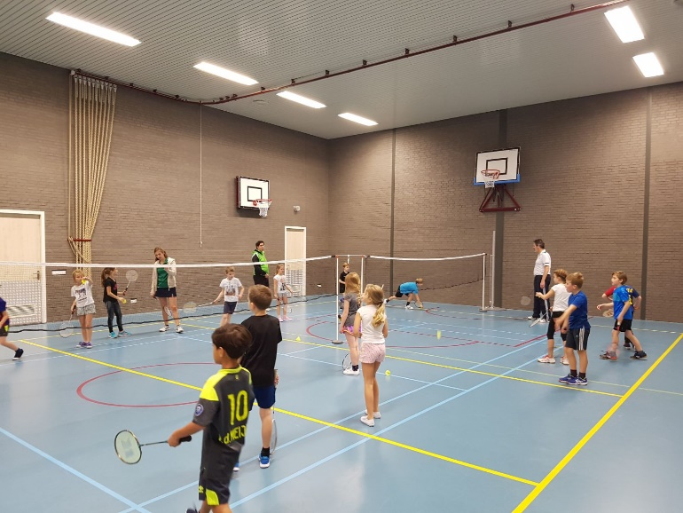
Schoolbadminton toernooi 16 oktober
Omdat badminton zo leuk is en dat we willen dat nog meer kinderen deze sport gaan doen, organiseert FST het eerste Schoolbadminton-toernooi! De afgelopen jaren hebben we veel kinderen door clinics op scholen laten zien hoe leuk deze sport is.
Voor wie: kinderen van ongeveer 10 tot en met 13 jaar
Wanneer: woensdag 16 oktober (in de herfstvakantie), van 10.00 tot 15.00 uur
Waar: Sporthal De Slagen, Gaard 2 in Waalwijk
Deelname is gratis, rackets zijn beschikbaar.
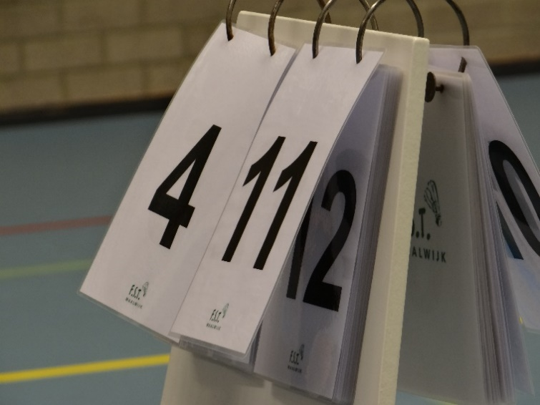
Schrijf je in door een e-mail te sturen aan secretaris@fstwaalwijk.nl met je naam, e-mailadres, telefoon en de leeftijd van jou en je vriend(inne)tje. Ook leden van FST tussen ca. 10 en 13 jaar kunnen meedoen. Geef ook aan of je lid bent van een badmintonvereniging.

Hulp gevraagd voor Schoolbadminton toernooi 16 oktober
Ben je ouder dan 13 jaar (of jonger dan 10)? We hebben ook nog kinderen en volwassenen nodig om tijdens dit schooltoernooi te helpen met tellen en begeleiden. Heb jij zin en tijd? Geef je dan op bij voorzitter@fstwaalwijk.nl

Uw Stem is geld waard voor FST!
Rabo ClubSupport gaat van start! Ook FST doet als de afgelopen jaren weer mee. Op een eenvoudige wijze kunnen mensen zorgen dat Rabobank Langstraat ….Clubs en verenigingen kunnen zich vanaf nu inschrijven. Na inschrijving en bevestiging van deelname, kan er met de aangeboden promotiematerialen campagne gevoerd worden om zoveel mogelijk stemmen binnen te halen. De stemperiode loopt van 27 september tot en met 13 oktober 2019.
28 oktober bekendmaking van het resultaat.

Dames-speelavond donderdag 31 oktober
Dames opgelet! Een speciale badminton activiteit voor jullie. Op donderdag 31 oktober zijn banen 1 t/m 3 de hele avond vanaf 20:30 tot 23:00 uur gereserveerd voor de dames. Niet alleen dames van onze vereniging ook dames uit andere verenigingen zijn welkom. Maar ook dames die geen lid zijn van een vereniging. Deelname voor niet-leden is voor deze avond gratis.
Zegt het voort. Over enkele weken zullen we het ook nog in de krant en op onze website plaatsen.
Meer informatie bij Nikki en Anton.
Grote Clubactie 2019 – Steun een vereniging
Onze jeugdleden zijn sinds enkele weken al volop loten aan het verkopen voor onze vereniging. Wil je een lot kopen dan kan dat via hen of rechtstreeks op de website van de grote clubactie. https://clubactie.nl
Een lot kost € 3,- per stuk waarvan 80% rechtstreeks naar de vereniging gaat. Wij zijn dankbaar voor jouw steun. Op donderdag 21 november 2019 sluit de verkoop. En op 12 december is de loting.

NOVEMBER
Ouder-kinder toernooi 2019
Op 23 november van 8:45 – 16:00 uur Sporthal de Slagen
Geef je door de volgende gegevens te mailen: naam ouder en kind, leeftijd van beiden, en het niveau van beiden (beginnend/gevorderd). Mail dit naar: jeugd@fstwaalwijk.nl
Sinterklaas 2019
Dit jaar in combinatie met het ouder-kind toernooi. Op 23 november zal omstreeks 10:30 Sinterklaas onze vereniging bezoeken. De Sint heeft extra aandacht voor alle kinderen t/m 10 jaar. Deze zullen een speciaal kadootje krijgen. Geef de naam en leeftijd en enkele bijzonderheden van het kind door aan jeugd@fstwaalwijk.nl. Dit geldt niet alleen voor leden t/m 10 jaar, maar ook voor (klein)kinderen van onze leden!

ALGEMEEN
Orde en Netheid
Het is belangrijk dat wij de zaal altijd opgeruimd en schoon achterlaten. Dit betekent dat er geen flesjes drinken, tassen, shuttles en rackets meer in de zaal liggen als wij als laatste de zaal verlaten.
Ook de netten, palen/paaltjes en ons publicatie/afhangbord moeten elke keer worden opgeruimd.
De palen en paaltjes worden in de berging geplaatst (zowel in de Slagen als in de Zeine). Het net wordt in de Zeine op een haspel opgerold en vervolgens in de berging gereden. In sporthal de Slagen hebben we een eigen net die in grote grijze dozen worden opgeborgen. Deze dozen worden na afloop in onze bergkast gereden. Dit gebeurd ook met de kar met publicatiebord en afhangsysteem in de Slagen. Onze bergkast in de Slagen bevind zich tegenover kleedkamer 1 net voor de schuifdeuren. Meestal is wel iemand van het bestuur aanwezig om dit te begeleiden. Mocht dat niet zo zijn, dan willen wij jullie vragen om deze spullen in onze bergkast te zetten. De deur van de bergkast zal dan door de beheerder op een later moment worden gesloten.
We reken op de hulp van elk lid. Dank je wel.

Deze brief kan je nalezen op

